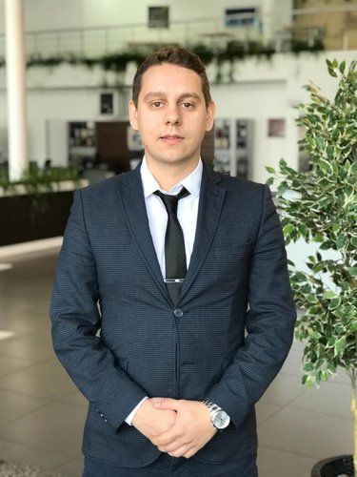 | Куртуков Артем  Мужчина, 28 лет, родился 24 марта 1994  +7 (996) 6377182  art.kurtukov@icloud.com — предпочитаемый способ связи  Проживает: Казань  Гражданство: Россия, есть разрешение на работу: Россия  Готов к переезду, готов к командировкам
Желаемая должность и зарплата
Junior QA Engineer  Специализации:  — Тестировщик  Занятость: полная занятость  График работы: полный день  Желательное время в пути до работы: не имеет значения |  | 25 000  руб.
Образование
Высшее
2022 | ИТ Парк  QA Engineer
2018 | Национальный исследовательский Томский государственный университет, Томск  Исторический, Регионоведение
2016 | Национальный исследовательский Томский государственный университет, Томск  Исторический, Международные отношения
Ключевые навыки
Знание языков | Русский — Родной  Английский — B1 — Средний
Навыки | Ответственность
Опыт вождения
Права категории B
Дополнительная информация
Обо мне | В начале 2022 года решил кардинально сменить трудовую деятельность.  За период с 01 февраля 2022 года по 07 апреля 2022 работал на следующих типах проектов:  1. различные i OS приложения: проводил декомпозицию, поиск багов (YouTube, Aviata kz)  2. Всевозможные WEB ( https://kazandigital.ru/ и др.)  Готов к ежедневному самообучению и развитию.  Знаю английский язык на уровне pre - Intermediate/Intermediate  В процессе изучения теории тестирования прочитал книги Савинова и Куликова.  Процесс обучения прохожу как на курсах в IT academy при IT парк г. Казань, а также самостоятельное обучение по онлайн курсам на YouTube:  https://www.youtube.com/c/ArtsiomRusauQALife  https://www.youtube.com/c/%D0%9B%D1%91%D1%88%D0%B0%D0%9C%D0%B0%D1%80%D1%88 %D0%B0%D0%BB/videos  Изучал БД на примере курсов на YouTube. прочитал основные главы книжки "SQL за 10 минут". Разобрался как работать с клиентом БД. Практикуюсь в написании запросов на начальном уровне (SELECT).  Легко осваиваю интересные инструменты. Люблю изучать новое, считаю постоянное обучение непременным путем развития не только своих Hard Skills, но и необходимостью для развития.  За два месяца учебы освоил такие инструменты  Postman для тестирования API, а также в качестве сниффера с плагином Interceptor (В планах для автоматизации изучить Newman)  SoapUI для отслеживания запросов по протоколу SOAP и тестирования API  Charles Proxy сниффинг траффика  Fidler как аналог Charles изучил основы работы с программой  Git для работы с локальным и удаленным репозиторием, понял принципы работы программы, в качестве примера загрузил домашние задания с курса https://github.com/Artem7182/IT-park-homeworks.git  Зарегистрировался в Jira и Confluence для понимания работы баг трекинговой системы и CRM соответсвенно  TestRail изучаю для ускорения процесса написания тест-кейсов

